財團法人慶寶勤勞社會福利慈善事業基金會 | 規章編號

偏鄉地區優秀學生獎勵計畫補助辦法

原訂日期：中華民國114年3月6日
本著作非經著作權人同意，不得轉載、翻印或轉售。

著作權人：財團法人慶寶勤勞社會福利慈善事業基金會

目 錄

頁
次
1.目的 2
2.補助對象及項目 2
3.申請作業方式 3
4.審核作業 3
5.款項撥付 4
6.實施及修訂 4

附表
附表一 申請資料核對表 ..A－1
附表二 申請明細表 ....A－2
附表三 申請人資料蒐集告知條款及同意書 ...A－3
附表四 補助標準參考表 ...A－4
1.目的：
為勉勵並協助品學兼優之清寒優秀學生能無後顧之憂地完成學業，特設置 「偏鄉地區優秀學生獎勵辦法」，以鼓勵優秀學生持續向學，協助其學業及德育發展，培養未來優秀人才。同時為使「財團法人慶寶勤勞社會福利慈善事業基金會」補助該等學生有所遵循，特訂定本辦法。
2.補助對象及項目：
(1)補助對象：
A.具備中華民國國籍，就讀本單位同意補助之公立國民小學(二~六年級)、國民中學(包含完全中學國中部)、公立高中職(包含完全中學高中部、五專一~三年級)及大學。
B.申請學生皆需為低收、中低收及學校認定之清寒學生(需檢附相關證明文件)。
(2)補助獎勵金：依評核總分給予不同獎學金(可參考附表四)。
(3)學業成績：以前一學期成績作為參考(國一新生即參考國小六年級下學期成績；高一新生即參考國中三年級下學期成績，無法取得成績者，即不予補助(可參考附表四)。
→成績標準：國小80分、國中70分、高中70分，大學70分。
(4)德育成績：80分以上或無負面評語。
(5)評核總分制：
A.依照申請學生身份資格(低收、中低收及清寒)、學業成績分數、老師評核加分三項之加總(如下表)，即為最終評核總分(可參考附表二)。
身分資格 | 低收 | 中低收 | 清寒
身份加給分數(30%) | 30分 | 27分 | 24分
成績分數(70%) | 申請學生學業成績*70%
老師評核加分 | 經計算身分資格分數(30%)+成績分數(70%)後，老師可根據學生家境狀況、學習態度等，額外給予0~5分不等之加分
B. 若評核總分同分者超過名額，則擇優核發。
(6)依教育部認定偏遠、特偏、極偏學校，每校補助名額如下:
A.國小:特偏及極偏學校每校至多推薦5名，符合資格者核發4,000元/人。
B.國中:特偏及極偏學校每校至多推薦10名，符合資格者依照評核總分:前2名者10,000元/人，其餘5,000元/人。
C.高中:偏遠、特偏及極偏學校每校至多推薦15名，符合資格者依照評核總分:前3名者16,000元/人，其餘8,000元/人。
D.大學:本單位同意補助之大學每校至多推薦6名，符合資格者依照評核總分:前2名者30,000元/人，其餘15,000元/人。
(7)其他條件要求：
A.申請人須於申請本獎學金時，未領取其他社福團體(不包含政府單位)任何形式獎助學金或師資培育公費助學金。
B.獎學金發放日仍在學之學生。
3.申請作業方式：
(1)由本單位業務承辦單位主動發函申請要點予篩選之學校後，由校方統一向本單位提出申請。
(2)申請截止日期：
每年三月及十月(依本單位公告為主)，以寄件時間為憑，逾期視同放棄。
(3)採每學期審核後撥付學校專戶之方式作業。
(4)申請補助之學校應繳交資料：資料皆寄email至iii881002@fpg.com.tw
A.申請資料核對表(附表一)：每校繳交一份，填寫後繳交掃描檔。
B.申請明細表電子檔(如附表二)：每校繳交一份。請至以下雲端連結https://reurl.cc/ZNv70A，或慶寶勤勞基金會官方網站-偏鄉地區優秀學生獎勵專區下載excel檔，填寫後繳交excel檔。
C.申請人資料蒐集告知條款及同意書(附表三) ：每位申請學生繳交一份，填寫後繳交掃描檔。
D.前一學期成績單影本(國一新生即參考國小六年級下學期成績；高一新生即參考國中三年級下學期成績，無法取得成績者，即不予補助)：每位申請學生繳交一份，填寫後繳交掃描檔。
E.低收、中低收、清寒證明(需檢附相關證明文件)。
(5)校方應詳實填寫學生需補助事實及獎勵金額，如經查核確有惡意欺瞞之 情事，該校須退還當次補助款且三年內不得申請本單位之補助。
4.審核作業：
(1)本單位業務承辦單位接獲各校申請文件時，逐一核對各項文件是否符合。
(2)本單位業務承辦單位依年度預算及各學生情形核定各校補助金額，並保留最終補助權利。

5.款項撥付：
(1)各校申請獲准之獎學金，於本單位業務承辦單位完成審核後撥付。
(2)本單位業務承辦單位於撥款日前二週通知學校，各校應於指定期限前開立學校制式「收據」(需蓋用學校印鑑、校長職章)，並由受獎學生於經審核後之「申請明細表」簽名，連同校方帳戶存摺封面影本一併寄送本單位業務承辦單位，憑以撥付款項。
(3)校方開立之捐款收據經審核無誤後，即由本單位撥付款項。
6.實施及修訂：
(1)本辦法如有未盡事宜，經本單位議決，得隨時修改之。
(2)本辦法經本單位通過後公告施行，修改時亦同。
(3)本單位保留最終補助審核權力。

學校名稱 |  |  |  | 校長姓名
學校地址 |  |  |  | 全校學生人數 | 國小 | 國中 | 高中 |  | 大學
申請金額 |  |  |  | 申請人數
承辦人姓名 |  |  |  | 職稱
聯絡電話  (分機) |  |  |  | e-mail
申請學生檢附文件核對（每位學生皆個別裝訂，請依申請人明細表順序彙整）
檢 附 文 件 |  |  | 說 明 |  |  |  |  | -
1 | 申請資料核對表(附表一) |  | 填寫後繳交掃描檔，並將所有資料email至iii881002@fpg.com.tw |  |  |  |  | □已備妥
2 | 申請人明細表(附表二) |  | 請至以下雲端連結https://reurl.cc/ZNv70A，或慶寶勤勞基金會官方網站-偏鄉地區優秀學生獎勵專區下載excel檔，填寫後繳交excel檔 |  |  |  |  | □已備妥
3 | 成績單影本 |  | 前一學期成績單影本。 |  |  |  |  | □已備妥
4 | 申請人資料蒐集告知條款及同意書(附表三) |  |  |  |  |  |  | □已備妥
5 | 低收、中低收、清寒證明。 |  |  |  |  |  |  | □已備妥
注意事項 |  |  | - 請依照申請人明細表編號排列  - 申請人須於申請本獎學金時，未領取其他社福團體(不包含政府單位)任何形式獎助學金或師資培育公費助學金  - 申請人須為獎學金發放日仍在學之學生
承辦人簽章 |  |  |  | 校長簽章
學校關防
◎各項申請資料如有填寫不實者，本單位得收回當年度該校所有補助款，並暫停補助三年。

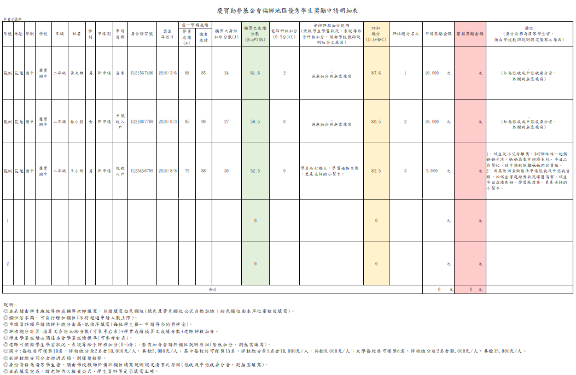

一、財團法人慶寶勤勞社會福利慈善事業基金會(以下簡稱本基金會)因辦理偏鄉地區優秀學生獎勵申請作業需要，需蒐集、處理及利用申請人之個人資料，包含姓名、身分證號、籍貫、生日、性別、學歷、戶籍地址、通訊地址、聯絡電話、電子郵件、家長姓名、年齡、職務及其他足資證明或辨識個人身分文件等相關資料。
二、本基金會就申請人所填具之上述資料(含申請時填寫或繳交之資料)，僅供本基金會於營運地區及營運期間內辦理獎學金相關業務。
三、申請人就其提供之個人資料得依個人資料保護法向本基金會請求查詢、製給複製本、補充更正、請求停止蒐集、處理、利用及刪除等權利。
四、如申請人所提供之資料包含第三人之個人資料時，申請人應確認該第三人已知悉本同意書所載之相關事項及權利，並擔保已取得第三人之同意授權本基金會依據本同意書之蒐集目的及使用期限，使用第三人之個人資料。
五、本基金會蒐集之個人資料為本基金會辦理獎學金相關業務所必須，若提供之資料不足或有誤時，本基金會將無法受理獎學金辦理作業。
六、依財團法人法第二十五條第三項第二款規定，本基金會需主動公開受補(獎)助、捐贈者姓名及補(獎)助、捐助金額，若受補(獎)助、捐贈者不願公開時，需事先以書面表示反對。如經審核後確定獲獎時，本人同意公告本人受贈相關資料(姓名及金額)。
七、本人已充分瞭解上述告知事項並均予同意。

此 致
財團法人慶寶勤勞社會福利慈善事業基金會
立同意書人：
(本人親筆正楷中文簽名)
法定代理人：
(未滿十八歲學生須有法定代理人簽名)

中華民國 年 月 日
學制 |  | 國小(二~六年級) |  | 國中(一~三年級) |  | 高中(一~三年級) |  |  | 大學(一~四年級)
地區 |  | 特偏 | 極偏 | 特偏 | 極偏 | 偏遠 | 特偏 | 極偏 | 大學(一~四年級)
學業成績標準 |  | 80分 |  | 70分 |  | 70分 |  |  | 70分
獎學金 | 每校推薦人數 | 共5名 |  | 共10名 |  | 共15名 |  |  | 共6名
獎學金 | 德育成績標準 | 80分或無負面評語 |  | 80分或無負面評語 |  | 80分或無負面評語 |  |  | 80分或無負面評語
獎學金 | 每人補助金額 | 4,000元 |  | 前2名 |  | 前3名 |  |  | 前2名
獎學金 | 每人補助金額 |  |  | 10,000元 |  | 16,000元 |  |  | 30,000元
獎學金 | 每人補助金額 |  |  | 其餘8名 |  | 其餘12名 |  |  | 其餘4名
獎學金 | 每人補助金額 |  |  | 5,000元 |  | 8,000元 |  |  | 15,000元

